**Кейс №3**

**«Создание формы авторизации»**

**Выполнение работы:**

Необходимо добавить новую форму «RegisterForm» для создания регистрации.

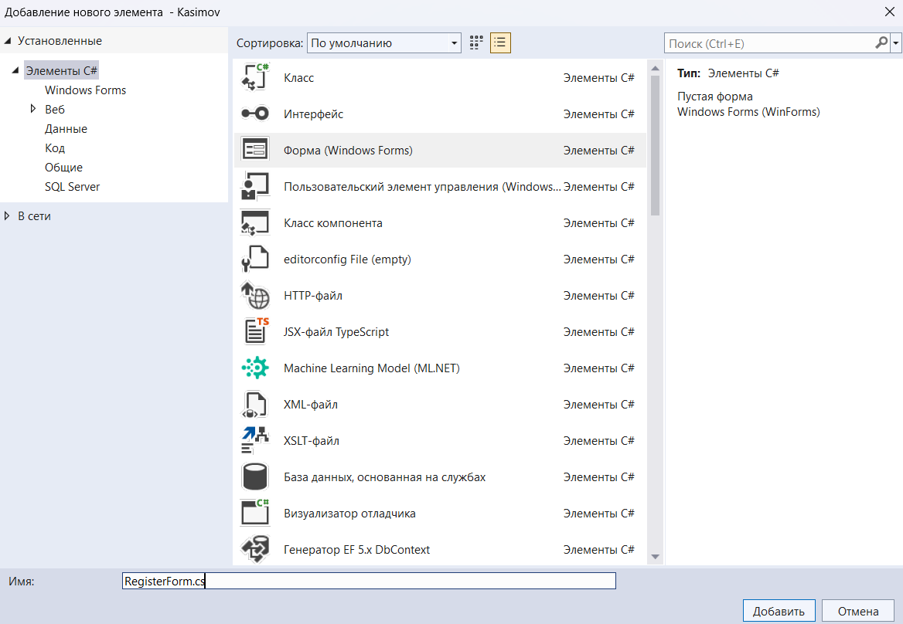

Рисунок 1 — Добавление формы"RegisterForm"

Затем нужно скопировать все элементы с формы «LoginForm» и вставить их на новую форму «RegisterForm».

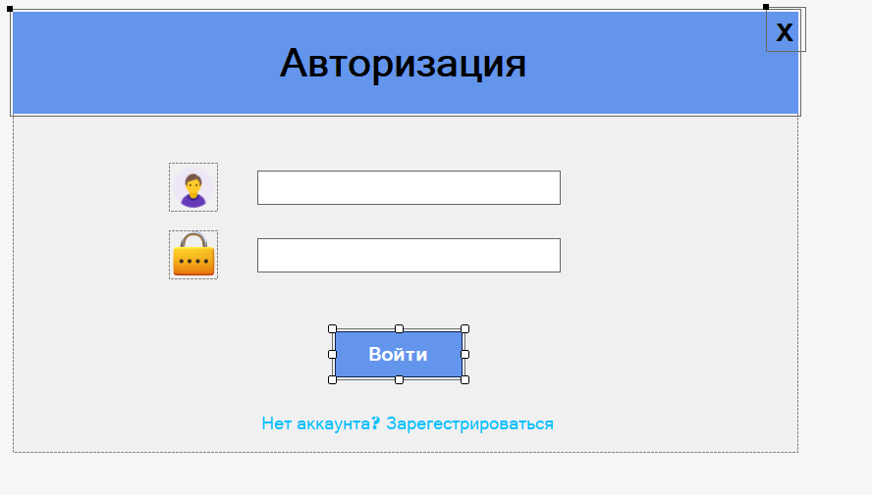

Рисунок 2 — Перенос элементов с формы "LoginForm"

По аналогии с формой «LoginForm» для формы «RegisterForm», необходимо изменить параметры свойств на FormBorderStyle: None и StartPosition: CenterScreen.



Рисунок 3 — Параметр свойства FormBorderStyle



Рисунок 4 — Параметр свойства StartPosition

Далее необходимо подстроить элементы под новую форму, изменить заголовок, текст на кнопке и добавить дополнительные элементы TextBox, как показано на рисунке 5.

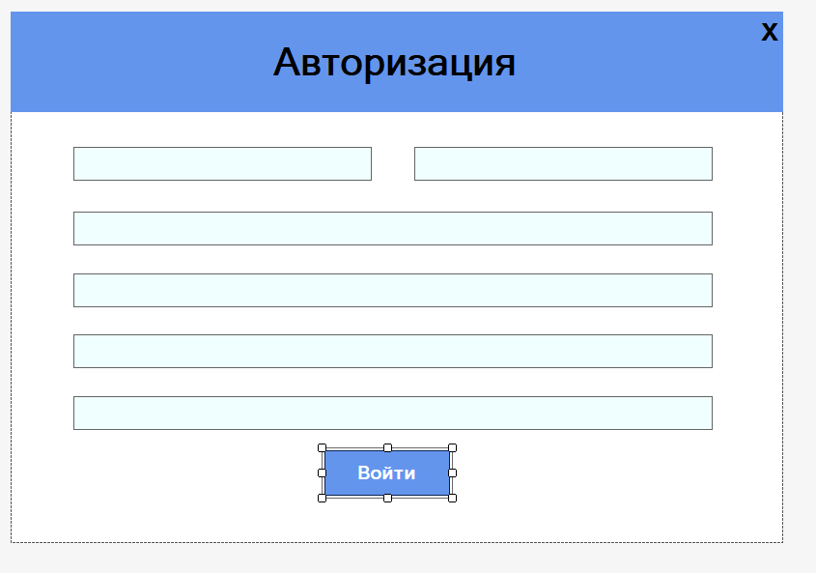

Рисунок 5 — Промежуточный вид формы "RegisterForm"

Наименования всех элементов TextBox следует изменить в соответствии с функциями, для которых они предназначены. Например, наименование поля для ввода имени – «textBoxFirstName».

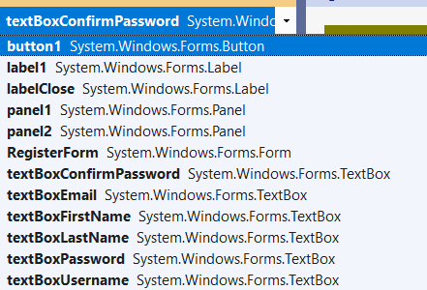

Рисунок 6 — Наименования элементов TextBox

И, наконец, для всех элементов TextBox в свойстве ForeColor необходимо указать Azure: данное свойство отвечает за цвет текста-подсказки.

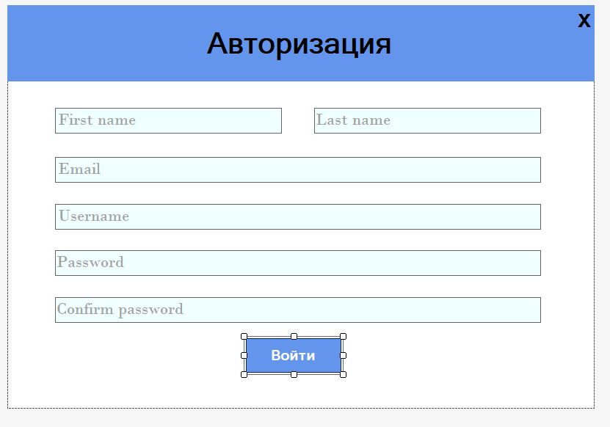

Рисунок 7 — Отображение текста-подсказки

Для того, чтобы запустить и просмотреть форму, необходимо изменить главную точку входа для приложения

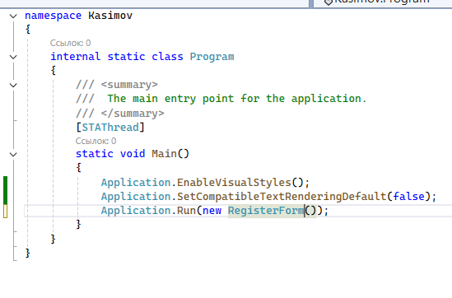

Рисунок 8 — Изменение главной точки входа для приложения

Результат запуска формы «RegisterForm» показан на рисунке 9.

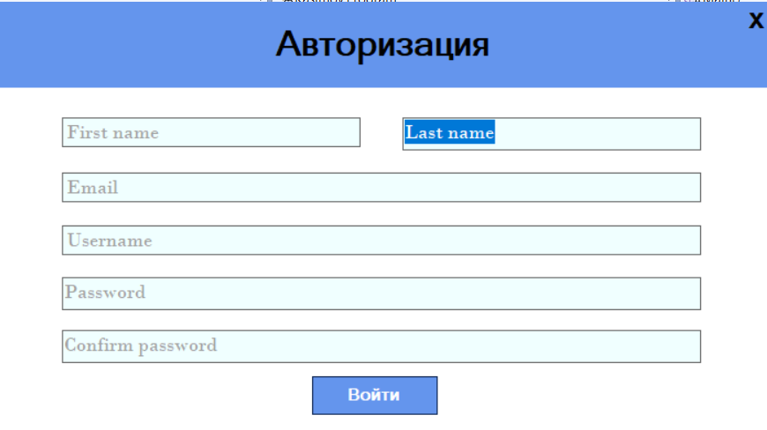

Рисунок 9 — Результат запуска формы "RegisterForm"

Для дальнейшей работы необходимо изменить наименование кнопки на «buttonCreate».

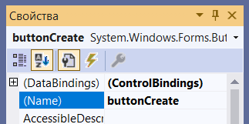

Рисунок 10 — Изменение наименования кнопки

Для элемента «textBoxFirstName» необходимо создать событие Enter.

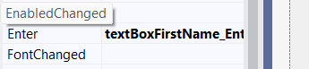

Рисунок 11 — Создание события "textBoxFirstName_Enter"

Затем для элемента «textBoxFirstName» необходимо создать событие Leave

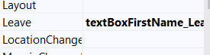

Рисунок 12 — Создание события "textBoxFirstName_Leave"

Затем нужно перейти в код формы и прописать работу кода в этих событиях

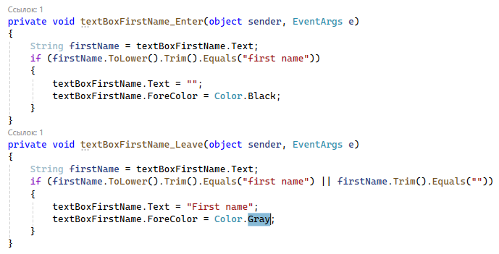

Рисунок 13 — Событие "textBoxFirstName_Enter" и событие "textBoxFirstName_Leave"

Для элемента «textBoxFirstName» необходимо в свойстве TabIndex указать параметр 200.

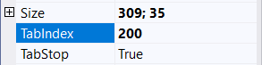

Рисунок 14 — Параметр свойства TabIndex

В результате вышеописанных действий при переходе в данное поле текст-подсказка убирается, как показано на рисунке 15.

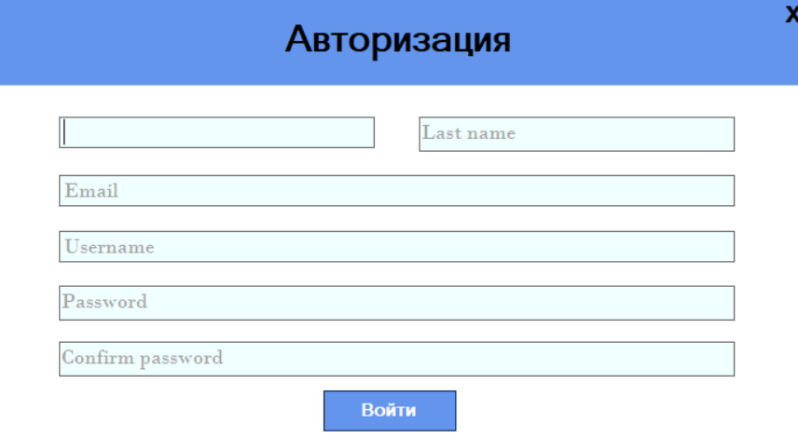

Рисунок 15 — Выполнение события "textBoxFirstName_Enter" часть 1

Цвет вводимого текста соответствует параметру, описанному в событии «textBoxFirstName_Enter», как на рисунке 16.

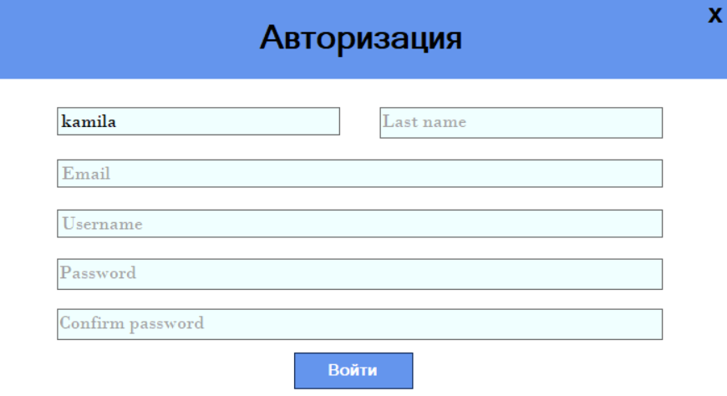

Рисунок 16 — Выполнение события "textBoxFirstName_Enter" часть 2

При переходе в другое поле выполняется событие «textBoxFirstName_Leave», что отображено на рисунке 17.

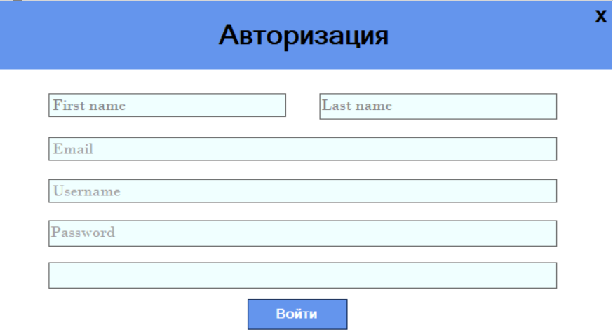

Рисунок 17 — Выполнение события "textBoxFirstName_Leave"

Затем для формы необходимо создать событие Load

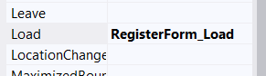

Рисунок 18 — Создание события "RegisterForm_Load"

В данном событии Load, необходимо указать команду this.ActiveControl = label1, которая отвечает за то, чтобы при запуске формы курсор находился на элементе label1

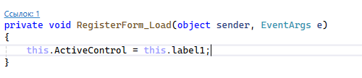

Рисунок 19 — Событие "RegisterForm_Load"

По аналогии с созданием событий Enter и Leave для элемента «textBoxFirstName» необходимо создать аналогичные события для элемента «textBoxLastName».

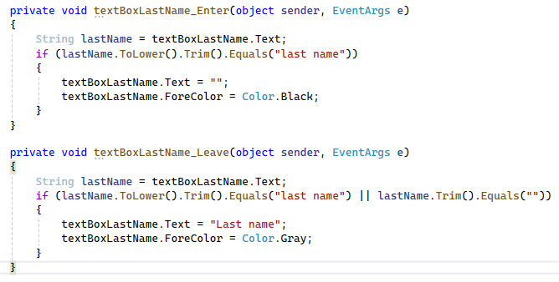

Рисунок 20 — Cобытия Enter и Leave для элемента «textBoxLastName»

По аналогии с созданием событий Enter и Leave для элемента «textBoxFirstName» необходимо создать аналогичные события для элемента «textBoxEmail».

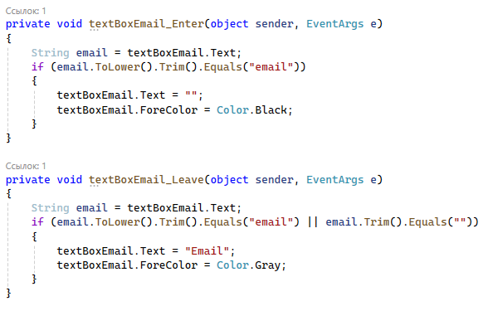

Рисунок 21 — Cобытия Enter и Leave для элемента «textBoxEmail»

По аналогии с созданием событий Enter и Leave для элемента «textBoxFirstName» необходимо создать аналогичные события для элемента «textBoxUsername».

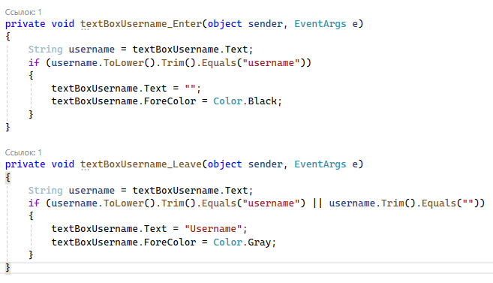

Рисунок 22 — Cобытия Enter и Leave для элемента «textBoxUsername»

По аналогии с созданием событий Enter и Leave для элемента «textBoxFirstName» необходимо создать аналогичные события для элемента «textBoxPassword». Кроме того, было добавлено изменение параметра свойства UseSystemPasswordChar.

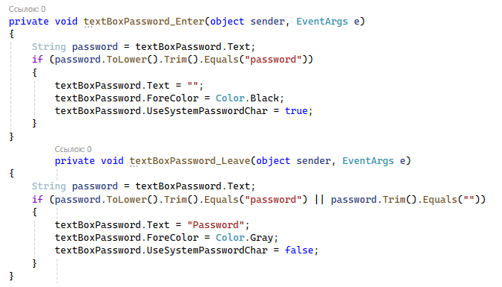

Рисунок 23 — Cобытия Enter и Leave для элемента «textBoxPassword»

По аналогии с созданием событий Enter и Leave для элемента «textBoxPassword» необходимо создать аналогичные события для элемента «textBoxConfirmPassword».

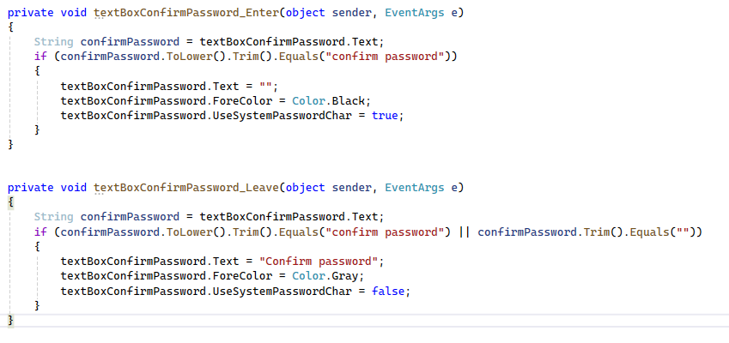

Рисунок 24 — Cобытия Enter и Leave для элемента «textBoxConfirmPassword»

Результат применения свойства UseSystemPasswordChar показан на рисунке 25.

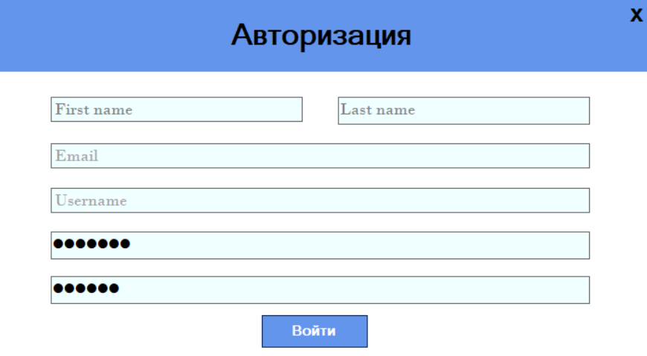

Рисунок 25 — Применение свойства UseSystemPasswordChar

И, наконец, необходимо создать событие для того, чтобы при нажатии на крестик закрывалась форма, по аналогии с формой «LoginForm».

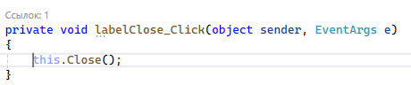

Рисунок 26 — Событие "labelClose_Click"

По аналогии с формой «LoginForm» были добавлены события для изменения параметров цвета крестика при наведении.

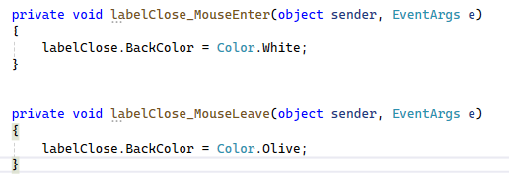

Рисунок 27 — События MouseEnter и MouseLeave для элемента "labelClose"

Готовый результат с примером заполнения формы показан на рисунке 28.

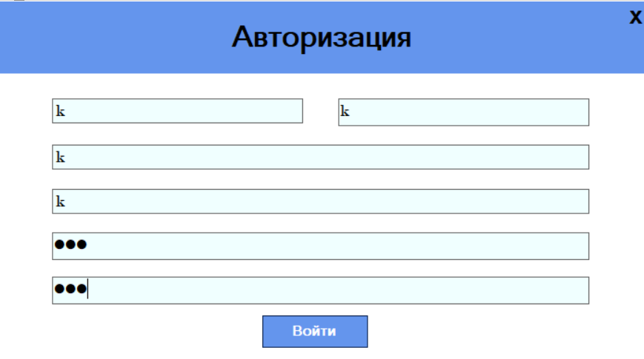

Рисунок 28 — Заполнение формы "RegisterForm"